

**Du är välkommen till en dag för inspiration, erfarenhetsutbyte och intressanta möten**

**MEDVERKANDE**

Medverkande 1 Stina Höök, Regionråd Region Värmland

Medverkande 2 Ann-Britt Sand. Fil.dr i Sociologi, lektor vid Stockholms universitet

Medverkande 3 Elisabeth Odalen Bjord. Attention

Medverkande 4 H-G Storm, Psykolog

Medverkande 5 Carin Wallman, Karlstads kommun, Nationellt kompetenscentrum anhöriga (Nka)

Medverkande 6 Fredrik Westin. Pappa till Stålmannen, kommunchef och rockmusiker

**PROGRAM**

Se nästa sida

**Välkommen!**

Datum: 8 oktober 2016

Tid: 09.00–16.30

Plats: skoghalls folkets hus

KURsavgift: anhöriga, 200 kr per person, personal från kommun och landsting, 250 kr per person. avgiften inkluderar kaffe, lunch och mervärdeskatt

anmälningsblankett för anhöriga

anmälningsblankett för personal från kommun och landsting

om att vara anhörig till någon med funktionsnedsättning

mötesdag

INBJUDAN TILL

**PROGRAM**

09.00-09.45 Registrering och fika

09.45-10.00 Stina Höök, Regionråd inviger dagen

10.00-10.45 Ann-Britt Sand, Fil.dr i Sociologi, lektor vid Stockholms universitet

”Att samordna alla insatser är ett heltidsjobb” Ann-Britt har under många år forskat kring anhörigas situation, fysiskt, psykiskt, socialt och ekonomiskt. I den här föreläsningen är inriktningen föräldrars situation.

10.45-11.30 Elisabeth Odalen Bjord. ” Unna dig själv att må bra”. Med fokus på den stora skaran anhöriga som gör ett enormt arbete för sina nära och kära, med förslag på rekreation och att ge sig själv egentid.

11.30-12.15 H-G Storm, psykolog. HG arbetar med individer, par, familjer och grupper, han föreläser utifrån helhetssynen ” Se hela människan”.

12.15-13.30 Lunch

13.30-14.00 Carin Wallman, anhörigkonsulent presenterar cirkeln för föräldrar till vuxna barn ” När jag inte längre är med – förberedelser inför framtiden.

14.00-16.30 Fredrik Westin, ” Jag är inte pappa till en skitunge, jag är pappa till Stålmammen. Fredrik delar med sig från ett liv till en son med neuropsykiatriska funktionsnedsättningar och som ser världen på ett annat sätt. Stunder av frustation och hjälplöshet, men även fantastiska och härliga upplevelser. Berättelsen har ett unikt familjeperspektiv.

Yvonne Lennemyr, Region Värmland, är moderator under dagen

Frivillig- och intresseorganisationer finns på plats under dagen.

**INFORMATION**

För närmare upplysningar om mötesdagen kontakta:  
Terese Christiansen, Hammarö kommun, 054-51 53 37, [terese.christiansen@hammaro.se](mailto:terese.christiansen@hammaro.se)  
Eva Lehtonen, Forshaga kommun, 054-17 23 58, [eva.lehtonen@forshaga.se](mailto:eva.lehtonen@forshaga.se)  
Carin Wallman, Karlstads kommun, 054-540 55 14, [carin.wallman@karlstad.se](mailto:carin.wallman@karlstad.se)  
Katharina Johansson, Kils kommun, 0554-192 17 [katharina.johansson@kil.se](mailto:katharina.johansson@kil.se),   
Administrativa frågor, kontakta Mona Björn, Region Värmland, [mona.bjorn@regionvarmland.se](mailto:mona.bjorn@regionvarmland.se), 054-701 10 07

OBS Afk logga saknas

 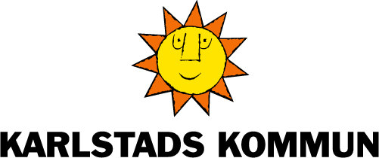 

**Nationellt kompetens-**

**centrum Anhöriga**

Forshaga kommuns logotyp 

  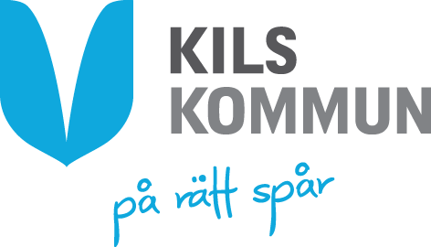

**Handikappförbunden**

**Värmland**



**Anhörigföreningen i Karlstad, AFK**

**MÖTESDAG**   
OM ATT VARA ANHÖRIG TILL NÅGON MED FUNKTIONSNEDSÄTTNING

Josefin Hellberg

Utvecklingsledare

josefin.hellberg@regionvarmland.se

Tfn 054-701 11 31

Veronica Arnesson

Utvecklingsledare

Veronica.arnesson@regionvarmland.se

Tfn 054-701 11 33